功能点之数据库支持

说明
女娲系统0.45版本以前，全部采用的是内存方式进行模拟，数据库的支持只有功能方法，并没用走通整个流程。0.46版本加入数据库的完整支持。

遇到的主要问题：
- 数据库中的每个entity以json方式存储，针对entity中的数据类型，如果使用set，python的json处理包不能处理。
  - 所有entity中数据类型为set的，用list替换。替换后暂时没有发现其他问题。
- 在使用数据库方式后，在反思引擎中出现字典key值取不到的问题。
  - 原因是相同realobject的内存地址不同，导致realobject作为key时，在字典中取不到数据。
  - 覆盖realobject的__eq__和__hash__方法，使realobject的比较时，用自身的id值。
- 在女娲系统初始化时，直接使用字符串来取得“有”，“的”，“是”等动作的优先级列表，内存方式使用的直接查询方式失效。
  - 在realobject bucket中添加名称为display_bin的二级索引，使支持直接的字符串查找。
- 数据库方式和内存方式比较，不需要每次初始化。
  - 修改init方法，把内存中每次初始化的内容变更为在数据库中查找。
- 改为数据库方式后，启动效率提高很多(初始化多个动词的情况下)，但运行效率下降明显，以下为耗时比较多的函数调用。（以“牛有腿”做为输入）

调用次数 函数本身耗时（不包括子函数） 平均 函数耗时（包括子函数） 平均 函数模块、名称
ncalls tottime percall cumtime percall filename:lineno(function)
2984 2.424 0.001 2.424 0.001 {method 'recv' of '_socket.socket' objects}
15842 0.883 0.000 0.885 0.000 decoder.py:112(DecodeVarint)
4858/1492 0.433 0.000 3.022 0.002 python_message.py:810(InternalParse)
14173 0.427 0.000 0.428 0.000 decoder.py:160(ReadTag)
6350 0.373 0.000 0.571 0.000 python_message.py:300(init)
9904 0.271 0.000 0.271 0.000 python_message.py:593(HasField)
1220 0.240 0.000 0.979 0.001 codec.py:136(_decode_content)
13758 0.225 0.000 0.227 0.000 python_message.py:447(getter)
2440/1220 0.216 0.000 2.670 0.002 decoder.py:509(DecodeRepeatedField)
7714 0.207 0.000 0.233 0.000 python_message.py:980(Modified)
9172 0.206 0.000 0.595 0.000 decoder.py:442(DecodeField)
6350 0.177 0.000 0.183 0.000 python_message.py:1013(__init__)
1364 0.155 0.000 7.819 0.006 transport.py:143(get)
2584 0.147 0.000 0.147 0.000 content.py:27(__init__)
1492 0.134 0.000 0.134 0.000 python_message.py:839(IsInitialized)
4604 0.127 0.000 0.127 0.000 python_message.py:562(_IsPresent)
5152 0.127 0.000 0.263 0.000 python_message.py:403(getter)
3366 0.119 0.000 0.469 0.000 containers.py:212(add)
4604 0.112 0.000 0.218 0.000 python_message.py:453(setter)
2986 0.109 0.000 0.110 0.000 __init__.py:322(__hash__)
5024 0.104 0.000 0.264 0.000 python_message.py:270(MakeRepeatedMessageDefault)
5024 0.103 0.000 0.159 0.000 containers.py:194(__init__)
1492 0.102 0.000 0.102 0.000 {method 'send' of '_socket.socket' objects}
1492 0.095 0.000 0.526 0.000 python_message.py:781(InternalSerialize)
4220 0.094 0.000 0.098 0.000 version.py:292(__cmp__)
2984 0.094 0.000 0.111 0.000 threading.py:186(release)
2984 0.087 0.000 0.087 0.000 {method 'acquire' of 'thread.lock' objects}
2440 0.086 0.000 0.160 0.000 decoder.py:361(decode)
926 0.085 0.000 0.094 0.000 entity.py:100(__init__)
1492 0.079 0.000 0.249 0.000 python_message.py:577(ListFields)
1492 0.079 0.000 9.377 0.006 transport.py:114(_with_retries)
3112 0.077 0.000 0.080 0.000 encoder.py:344(EncodeVarint)
1364 0.077 0.000 0.157 0.000 riak_object.py:100(__init__)
3112 0.072 0.000 0.157 0.000 encoder.py:691(EncodeField)
2440 0.069 0.000 0.069 0.000 decoder.py:372(raw_decode)
1492 0.061 0.000 0.353 0.000 __init__.py:197(bucket)
2984 0.061 0.000 0.143 0.000 weakref.py:81(__contains__)
5340 0.060 0.000 0.061 0.000 type_checkers.py:87(CheckValue)
1492 0.060 0.000 9.465 0.006 transport.py:186(wrapper)
1364 0.060 0.000 9.627 0.007 riakrepository.py:63(get)
2984 0.058 0.000 0.147 0.000 threading.py:146(acquire)
5152 0.058 0.000 0.058 0.000 containers.py:52(__init__)
8390 0.056 0.000 0.056 0.000 containers.py:62(__getitem__)
2984 0.051 0.000 0.480 0.000 pool.py:155(transaction)
2986 0.051 0.000 0.164 0.000 bucket.py:717(__hash__)
1364 0.050 0.000 1.118 0.001 codec.py:118(_decode_contents)

性能消耗主要在数据库的访问和网络传输上，基于目前的程序结构，没有找到比较合理的优化办法。

功能点之函数引擎

说明
根据女娲系统基础设计理念，动作引擎包含语义网执行引擎和函数执行引擎。语义网执行引擎相当于是系统中对Action动作的处理，而函数引擎则是V0.46主要设计和开发的内容，是对函数调用的处理。现阶段函数的定义编程实现，未来函数将由女娲自生成。

V0.45中对函数的处理
- 在主入口Brain中增加了专用函数处理队列（当时开发主要是用于集合操作功能）。
- 在处理控制台消息分发的主分支中增加为处理函数功能的分支。（此处需要判断控制台消息是否涉及走函数处理）
- 控制台消息进入消息分发功能以后，会在“写死”的函数清单中进行匹配，如果匹配命中则说明当前需要走函数处理分支。
- 后续操作时提取函数参数和进入函数内部处理并实现应答。

V0.45中函数处理的问题
- 主要问题是单独开辟大分支来处理函数调用。在整个女娲系统中，大分支的数量应该压缩到最少，以保证系统处理的统一性。避免未来功能扩展时经常需要开分支以补丁升级的状态，保证女娲未来实现全做活的智能架构。
- 另一个问题是函数的定义设计过于固化。系统中函数名称和功能定义都是预制写死，且未预留做活接口和机制。这一点很不利于未来女娲升级到自改造阶段自我形成函数时的运行需求。

V0.46函数处理设计
- 总体理念是让函数变成初始加载数据的一部分，是预定义在系统中的“动作”。此动作现阶段需要人工定义，待到女娲未来版本成熟时，女娲大脑可以自我形成新的函数动作，抽取生成新的动作定义。在初期设计时，为未来实现自改造高级智能预留考虑。
- 系统预制父对象“函数基类”，用于管理未来所有的函数动作。此父对象暂定为顶级关系预制于系统中。还会有其它辅助关系，如函数名及函数参数（未来添加）等，此处不一一述说。
- 处理主示意图。下图主要未来说明分支区分，并未展示实际代码逻辑所有细节。
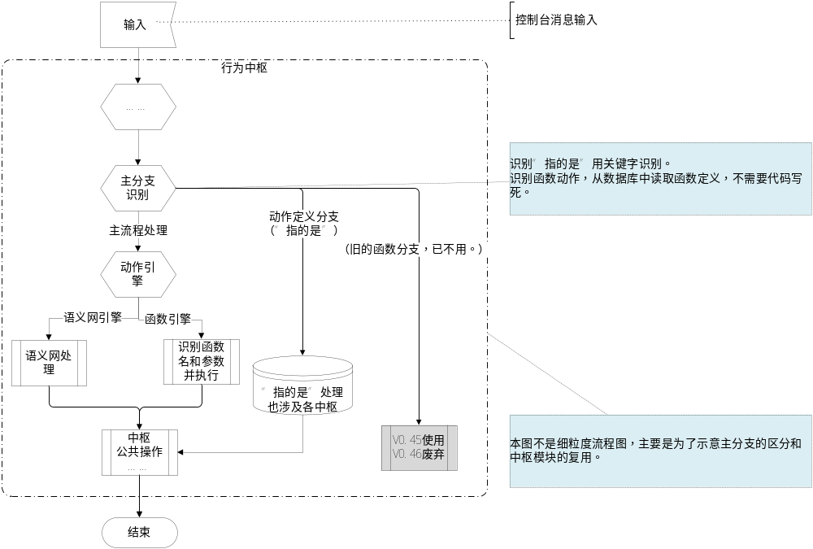
- 代码片段说明
（1）函数引擎主代码在“action_function_engine.py”
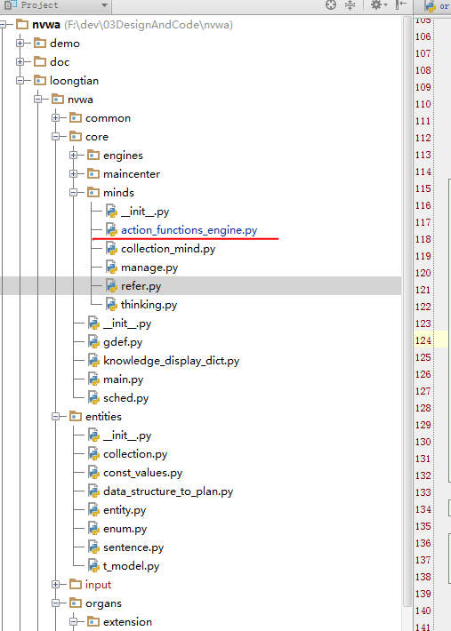
- 本图为函数字典，这里的函数清单是为了初始化数据用，程序执行过程中并不需要此字典列表。此函数列表初始化数据的时候已经形成数据形式的定义。
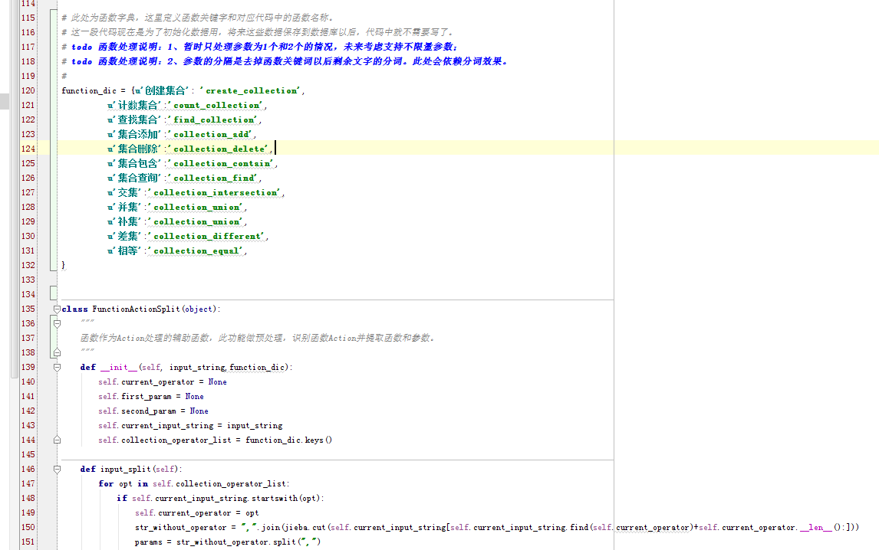
- 函数引擎识别函数和参数的功能，分支区分以后要走的第一步。
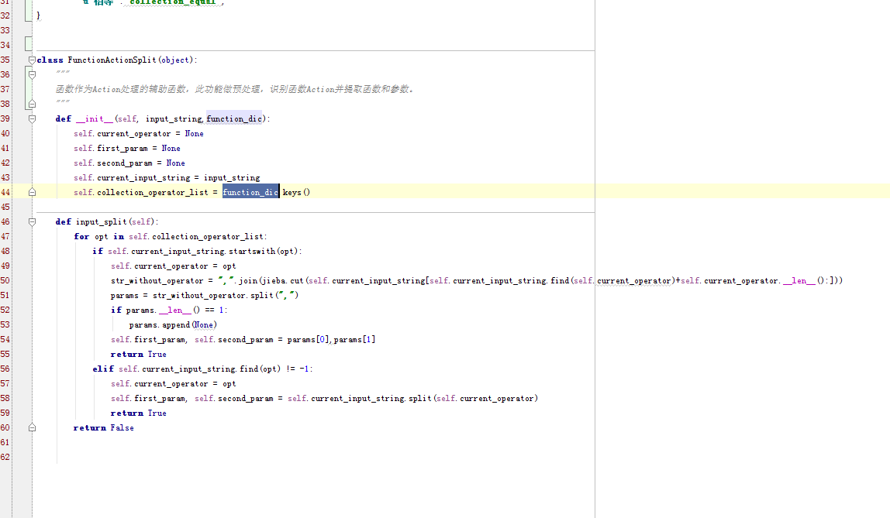
- 下图示意从数据库中读取数据形式的函数定义。
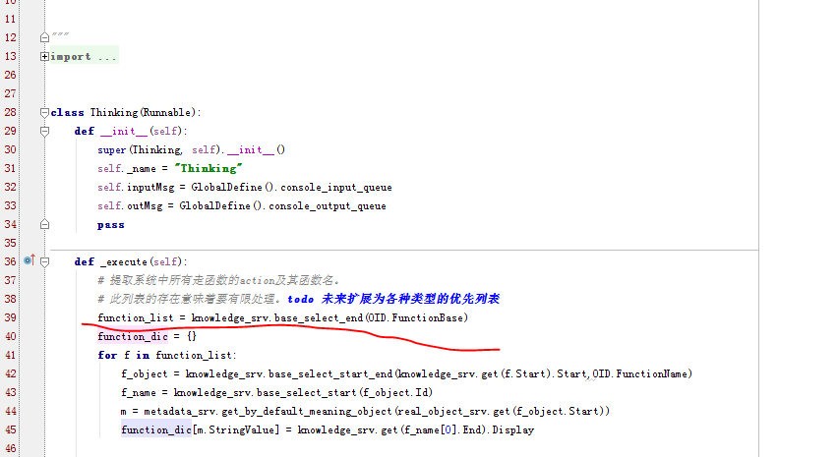
- 下图是反射功能从获取的数据找到对应函数实例，为后续调用做准备。
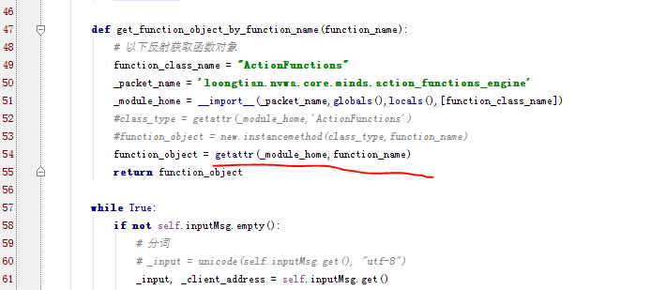
- 下图展示识别函数处理分之并调用反射获取的函数实例。
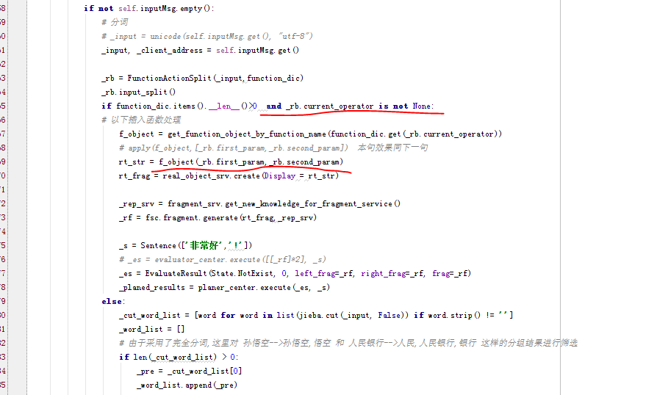
- 计划结果走统一执行中枢
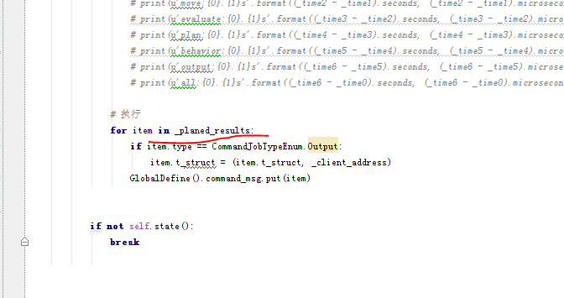

未来改进方向
函数自生成全做活全数据表示暂未实现。
函数参数目前只支持一个参数和两个参数，未来需要为更灵活的参数个数和类型设计扩展。

